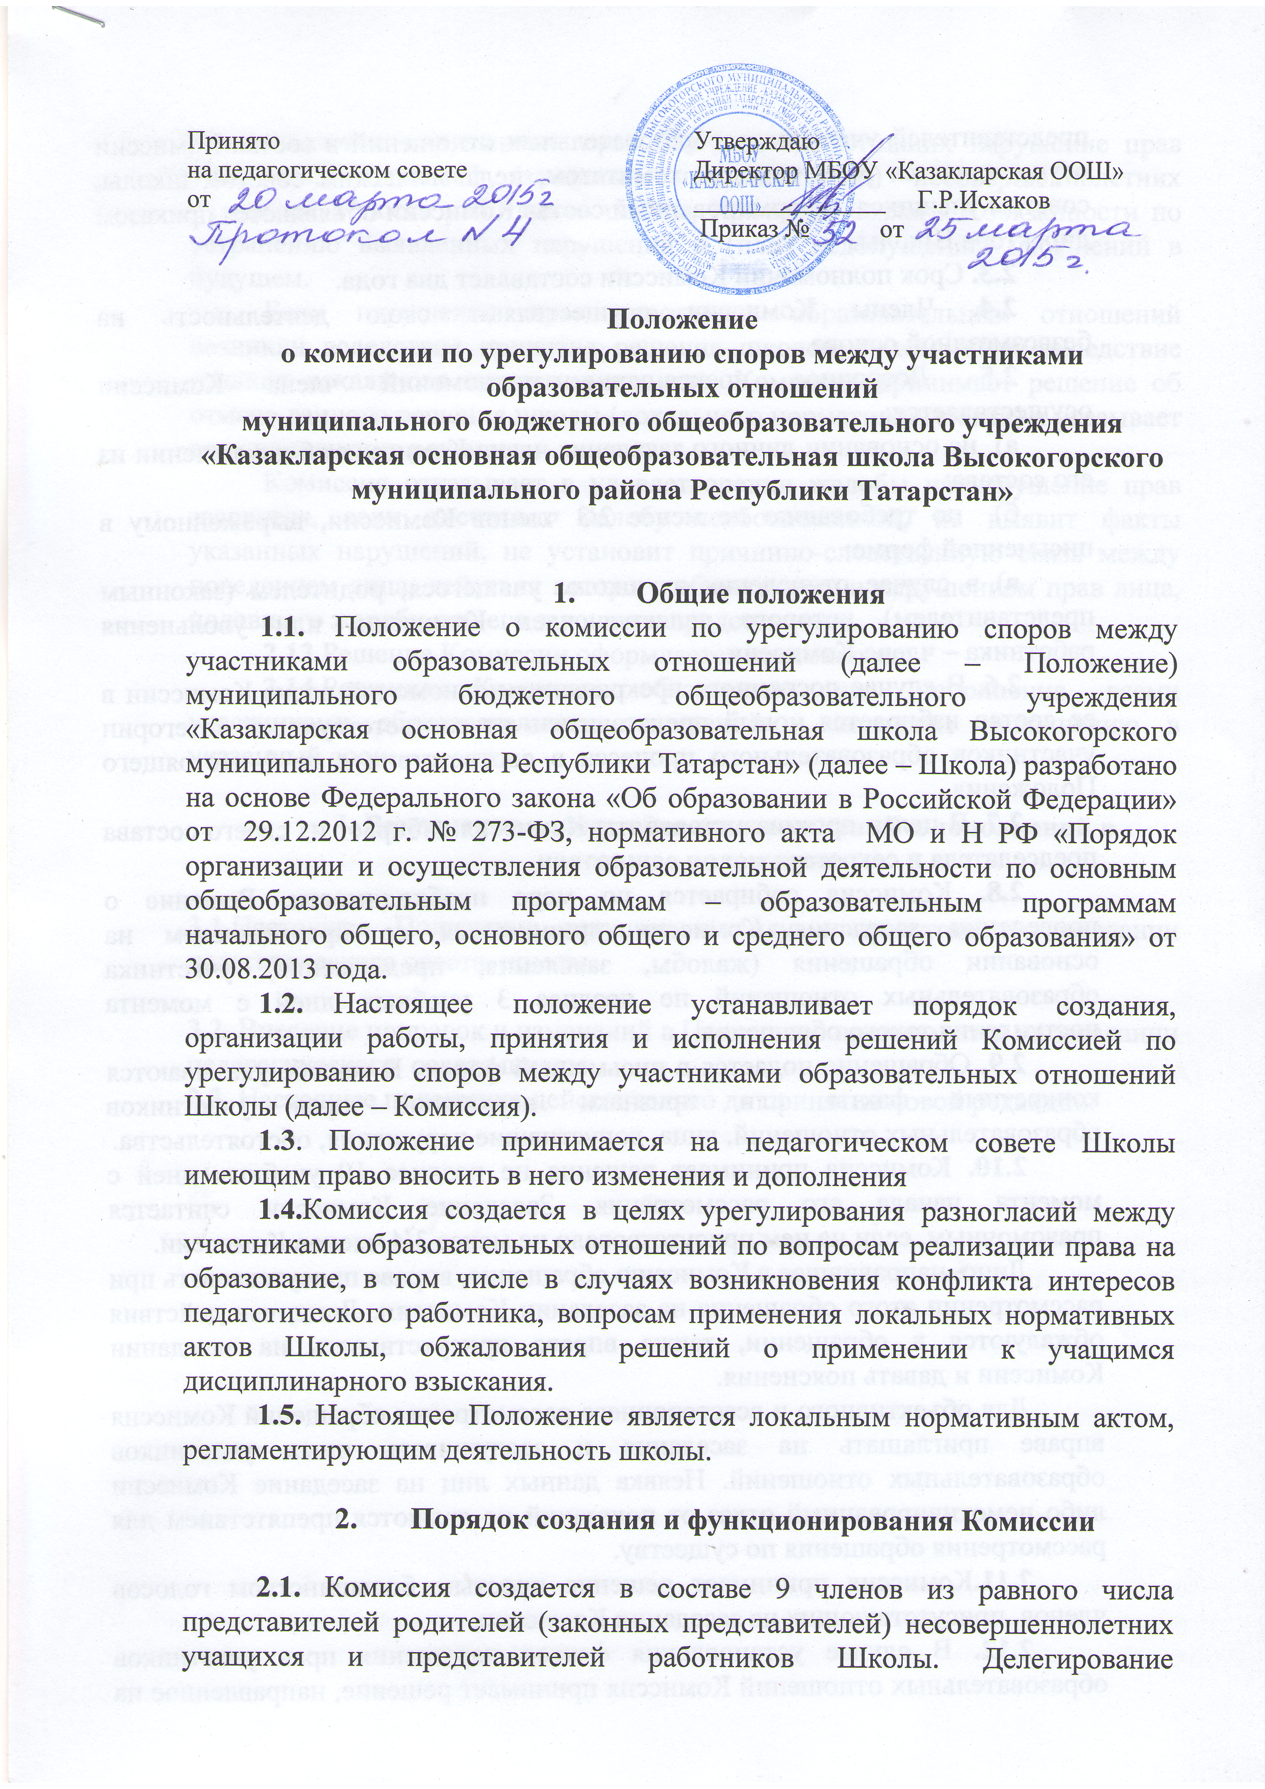
Принято  на педагогическом совете  от | Утверждаю  Директор МБОУ «Казакларская ООШ»  _______________ Г.Р.Исхаков  Приказ № от

Положение
о комиссии по урегулированию споров между участниками образовательных отношений
муниципального бюджетного общеобразовательного учреждения
«Казакларская основная общеобразовательная школа Высокогорского муниципального района Республики Татарстан»

- Общие положения
  - Положение о комиссии по урегулированию споров между участниками образовательных отношений (далее – Положение) муниципального бюджетного общеобразовательного учреждения «Казакларская основная общеобразовательная школа Высокогорского муниципального района Республики Татарстан» (далее – Школа) разработано на основе Федерального закона «Об образовании в Российской Федерации» от 29.12.2012 г. № 273-ФЗ, нормативного акта МО и Н РФ «Порядок организации и осуществления образовательной деятельности по основным общеобразовательным программам – образовательным программам начального общего, основного общего и среднего общего образования» от 30.08.2013 года.
  - Настоящее положение устанавливает порядок создания, организации работы, принятия и исполнения решений Комиссией по урегулированию споров между участниками образовательных отношений Школы (далее – Комиссия).
1.3. Положение принимается на педагогическом совете Школы имеющим право вносить в него изменения и дополнения
1.4.Комиссия создается в целях урегулирования разногласий между участниками образовательных отношений по вопросам реализации права на образование, в том числе в случаях возникновения конфликта интересов педагогического работника, вопросам применения локальных нормативных актов Школы, обжалования решений о применении к учащимся дисциплинарного взыскания.
1.5. Настоящее Положение является локальным нормативным актом, регламентирующим деятельность школы.

- Порядок создания и функционирования Комиссии

2.1. Комиссия создается в составе 9 членов из равного числа представителей родителей (законных представителей) несовершеннолетних учащихся и представителей работников Школы. Делегирование представителей участников образовательных отношений в состав Комиссии осуществляется родительским комитетом, педагогическим советом школы, советом учащихся. Сформированный состав Комиссии объявляется приказом директора Школы.
2.3. Срок полномочий Комиссии составляет два года.
2.4. Члены Комиссии осуществляют свою деятельность на безвозмездной основе.
2.5. Досрочное прекращение полномочий члена Комиссии осуществляется:
а) на основании личного заявления члена Комиссии об исключении из его состава;
б) по требованию не менее 2/3 членов Комиссии, выраженному в письменной форме;
в) в случае отчисления из школы учащегося, родителем (законным представителем) которого является член Комиссии, или увольнения работника – члена Комиссии.
2.6. В случае досрочного прекращения полномочий члена Комиссии в ее состав избирается новый представитель от соответствующей категории участников образовательного процесса в соответствии с п. 4 настоящего Положения.
2.7. В целях организации работы Комиссия избирает из своего состава председателя и секретаря.
2.8. Комиссия собирается по мере необходимости. Решение о проведении заседания Комиссии принимается ее председателем на основании обращения (жалобы, заявления, предложения) участника образовательных отношений не позднее 3 учебных дней с момента поступления такого обращения.
2.9. Обращение подается в письменной форме. В жалобе указываются конкретные факты или признаки нарушений прав участников образовательных отношений, лица, допустившие нарушения, обстоятельства.
2.10. Комиссия принимает решения не позднее 10 учебных дней с момента начала его рассмотрения. Заседание Комиссии считается правомочным, если на нем присутствовало не менее 3/4 членов Комиссии.
Лицо, направившее в Комиссию обращение, вправе присутствовать при рассмотрении этого обращения на заседании Комиссии. Лица, чьи действия обжалуются в обращении, также вправе присутствовать на заседании Комиссии и давать пояснения.
Для объективного и всестороннего рассмотрения обращений Комиссия вправе приглашать на заседания и заслушивать иных участников образовательных отношений. Неявка данных лиц на заседание Комиссии либо немотивированный отказ от показаний не являются препятствием для рассмотрения обращения по существу.
2.11.Комиссия принимает решение простым большинством голосов членов, присутствующих на заседании Комиссии.
2.12. В случае установления фактов нарушения прав участников образовательных отношений Комиссия принимает решение, направленное на восстановление нарушенных прав. На лиц, допустивших нарушение прав учащихся, родителей (законных представителей) несовершеннолетних учащихся, а также работников школы, Комиссия возлагает обязанности по устранению выявленных нарушений и (или) недопущению нарушений в будущем.
Если нарушения прав участников образовательных отношений возникли вследствие принятия решения школой, в том числе вследствие издания локального нормативного акта, Комиссия принимает решение об отмене данного решения школы (локального нормативного акта) и указывает срок исполнения решения.
Комиссия отказывает в удовлетворении жалобы на нарушение прав заявителя, если посчитает жалобу необоснованной, не выявит факты указанных нарушений, не установит причинно-следственную связь между поведением лица, действия которого обжалуются, и нарушением прав лица, подавшего жалобу или его законного представителя.
2.13.Решение Комиссии оформляется протоколом.
2.14.Решение Комиссии обязательно для исполнения всеми участниками образовательных отношений и подлежит исполнению в указанный срок.

3. Вступление в силу, внесение изменений и дополнений в настоящее положение

3.1.Настоящее Положение вступает в силу с принятия на заседании педагогического совета школы.

3.2. Внесение поправок и изменений в Положение производится на заседании педагогического совета школы.
3.3. Настоящее положение действительно до принятия новой редакции.

